中考数学压轴题
5．如图，在平面直角坐标系中，点A在x轴上，△ABO是直角三角形，∠ABO=90°，点B的坐标为（-1，2）．将△ABO绕原点O顺时针旋转90°得到△A₁B₁O。
A
O
B
B₁
A₁
x
y
M
（1）在旋转过程中，点B所经过的路径长是多少？
（2）分别求出点A₁,B₁的坐标；
（3）连接BB₁交A₁O于点M，求M的坐标．

6．如图，在平面直角坐标系中，⊙M与y轴相切于原点O，平行于x轴的直线交⊙M于P，Q两点，点P在点Q的右方，若点P的坐标是（－1，2），则点Q的坐标是
A．（－4，2） B．（－4.5，2） C．（－5，2） D．（－5.5，2）
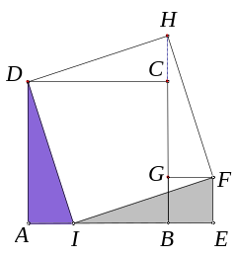
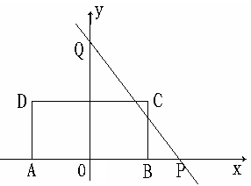
Q
x
P
O
M
y
（第6题）
（第8题）

7．正方形纸片ABCD和BEFG的边长分别为5和2，按如图所示的方式剪下2个阴影部分的直角三角形，并摆放成正方形DHFI，则正方形DHFI的边长为 ．
8．如图，矩形ABCD的边AB在x轴上，AB的中点与原点重合，AB=2，AD=1，过定点Q(0，2)和动点P(a，0) 的直线与矩形ABCD的边有公共点，则a的取值范围是 ．

